**МБОУ «Центр образования №11»**

**Обмен опытом по теме: «Обучение иностранному языку в дошкольном возрасте**. (Детский сад «Солнышко»). (1-2 е классы начальной школы).

**Оформила работу: Федотова Мария Ивановна, учитель иностранного языка.**

**Главная цель.**

1. Развивать у дошкольников желание познавать новое, способствовать развитию интеллектуальных и познавательных интересов.
2. Увлечь дошкольников обучением английского языка, применяя игровые методы обучения иностранному языку.
3. Применять в обучении наглядный материал, соответствующий определённому тематическому материалу.

**Требование к обучению:** представление обучения: посильно, в меру развития возрастных особенностей малышей детсадовского возраста, вовлекать в обучение каждого ребёнка, игровая форма обучения обеспечивает в интересный вид познания. Учитель играет с малышами эмоционально. Подбираются стихи, рифмы, загадки, короткие песенки в представлении героев-кукол.

**Главные моменты мероприятия.**

1. Приветствие. Зарядка малышей с героями-куклами. 2. Диалог. Повторение. Знакомство.3. Новые слова : овощи. Фрукты. Игра по теме введения.4. Цвета. Игровая ситуация.6. Повторение пройденного материала.5. Подведение итогов. 6.Заключение.

**Ход мероприятия.**

1. 1-й год обучения. Учимся понимать иностранную речь на слух и участвовать в несложной беседе; формируем фонетические навыки.
2. Дошкольный возраст - наиболее благоприятный период для овладения иностранным языком, применяем в основном игровую ситуацию.
3. В основе нашего обучения – эмоциональное восприятие ребенком связной речи на материале английских песен, стихов и игр….

*Lets do morning exercises.* (Фонзарядка) .

Вызываются два малыша: девочка и мальчик, остальные встают по команде.

*Stand up please! Аttention! Hands on the shoulder, one two. Hands on the head, one, two. Hands on the belt, one, two. Hands on one toe, one, two.*

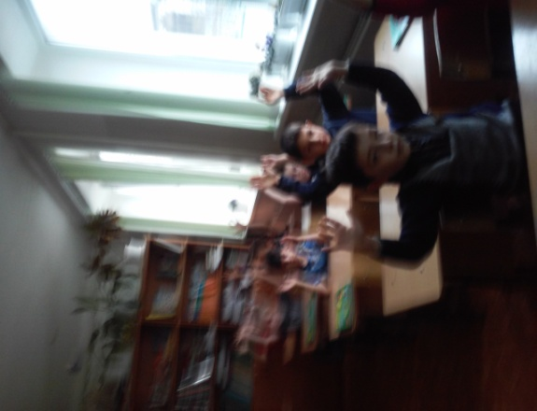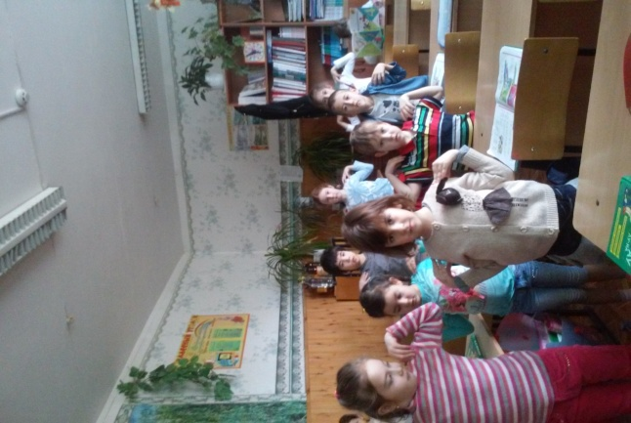

Рисунок 1. Фонзарядка. Движения. Рисунок 2. Фонзарядка.

1. Обучение диалогической речи. Новые слова.

*Please, take tomatoes.- Thank you.*

*Please, take an orange.-Thank you.*

*Please, take potatoes.- Thank you.*

*Please, take the bread.-Thank you.*

Вызываются два малыша с куклами и проводят диалог-знакомство.

Учитель предлагает посмотреть мультфильм . «Зверюшки знакомятся», а затем работают с куклами.

*Hi! I am Aslan, who are you? I am Samirа, who are you? Thank you. Thank you……*

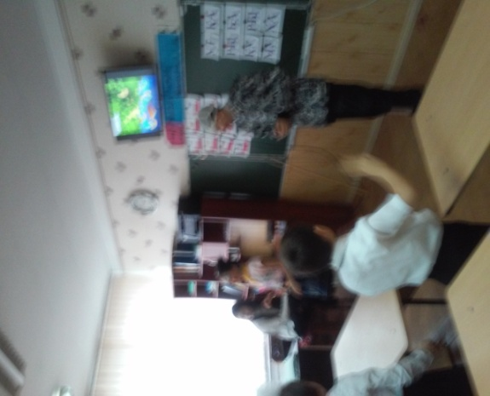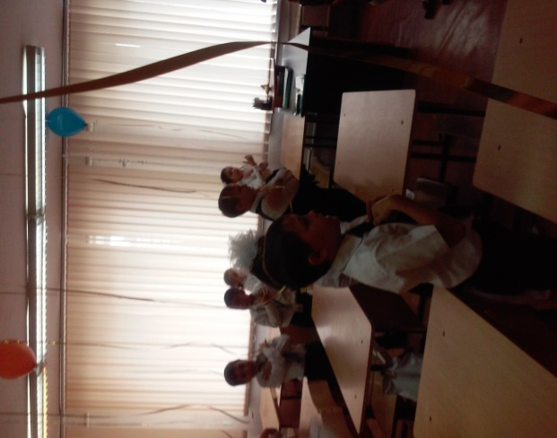

Рисунок 3. Представление друг другу. Рисунок 4. Знакомство.

1. Познакомить малышей с названиями цветов на английском языке можно провести по-разному. Самый актуальный –работа с карандашами. 1). Учитель проговаривает сначала звуки, отрабатывает сначала хором, а затем поочерёдно. 2). Взяв в руки карандаш определённого цвета, малыши отрабатывают хором и индивидуально его произношение и дают перевод на русский язык. 3). На новом уроке изучение названия цветов пополняется.
2. Игра- *«Отгадай-ка» «Guess-ka».*Красный, жёлтый, голубой, отгадай: какой цвет карандаша я держу за спиной.«*Red, yellow, blue, guess: what color pencil I keep behind my back».*Один малыш вызывается к доске и прячет за спиной карандаш определённого цвета, дети поочерёдно отгадывают какого цвета у него за спиной карандаш. Того, кто отгадал нужный цвет, дети приветствуют похлопыванием в ладоши. Теперь он прячет за спиной карандаш другого цвета, но не показывает его другим. Действия повторяются в быстром темпе.

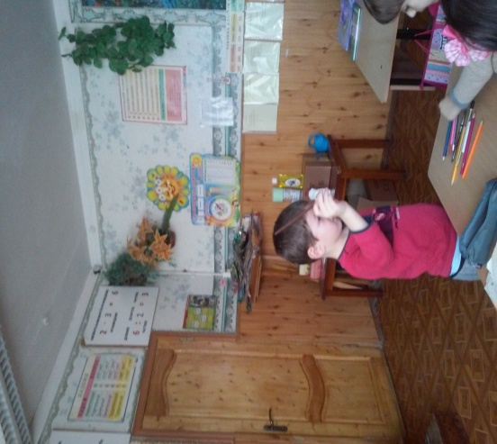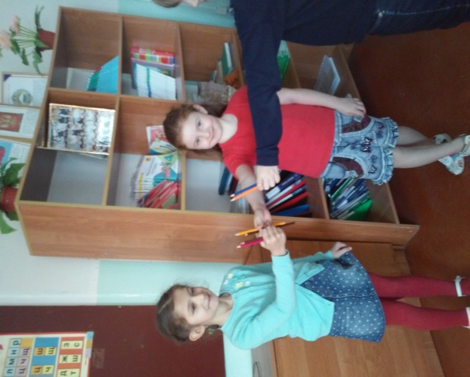

Рисунок 5.Работа в диалогах с карандашами. Рисунок 6.Считаем и называем цвет карандаша.

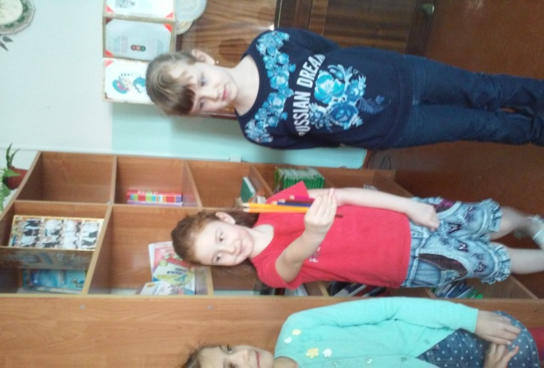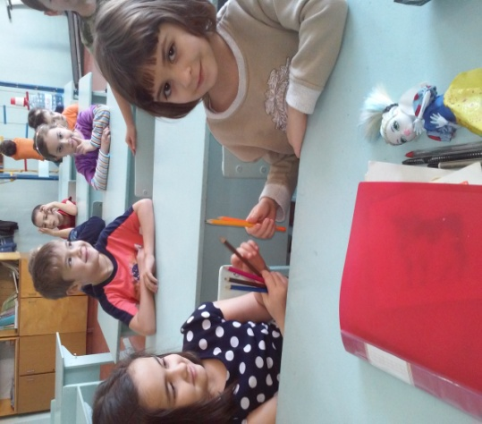

Рисунок 7. Меняемся ролями и называем цвет. Рисунок 8. Называем нужный цвет.

1. Игра.- *«Что у меня в руке?» «What have I got?».* Мы животных обожаем, охотно их выбираем. На столе разные куклы-зверюшки: собачки, кошки, котята, лисы, зайцы, поросята, волчата….. (в двойном экземпляре, их количество может быть разным*). «Кто это? Это поросёнок. Спасибо. А это кто? Это- 2 (3) кошки..Who is it? It's a pig. Thank you. And who is this? They are - 2 (3) cats..*Все хлопают в ладошки отвечающим.

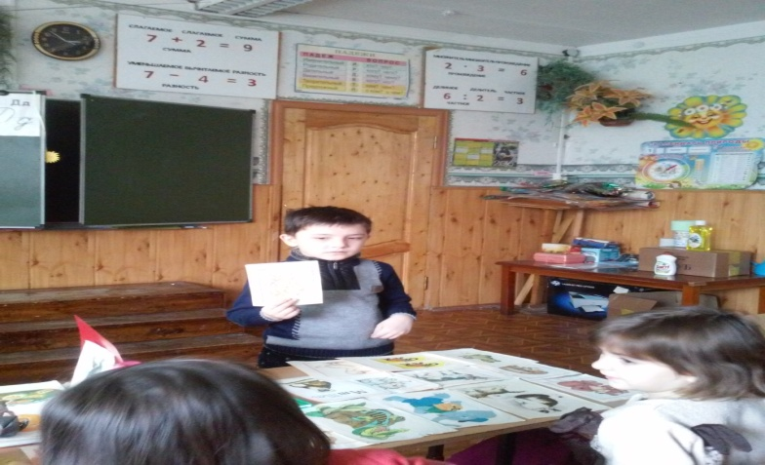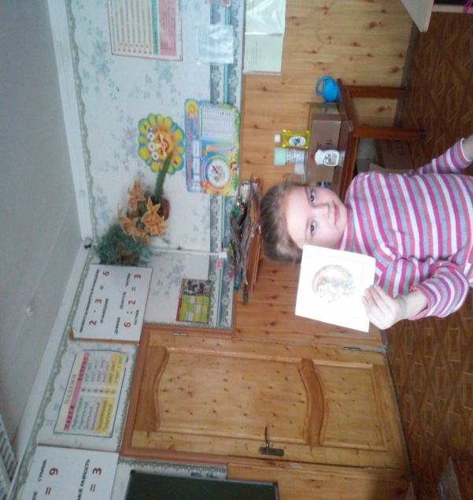

Рисунок 9. Назови, что ты видишь на картинке? Рисунок 10. "Отгадай-ка"- Какой предмет?

Как тебя зовут? Сколько тебе лет? Как у тебя дела? Откуда ты родом? Спасибо. Пока. До свидания. *What's your name? How old are you? How are you doing? Where are you from? Thank you. While.Goodbye.*Эти выражения можно повторить в виде игры или в мини диалогах. (Кто-то называет , а кто-то даёт перевод на русский язык).

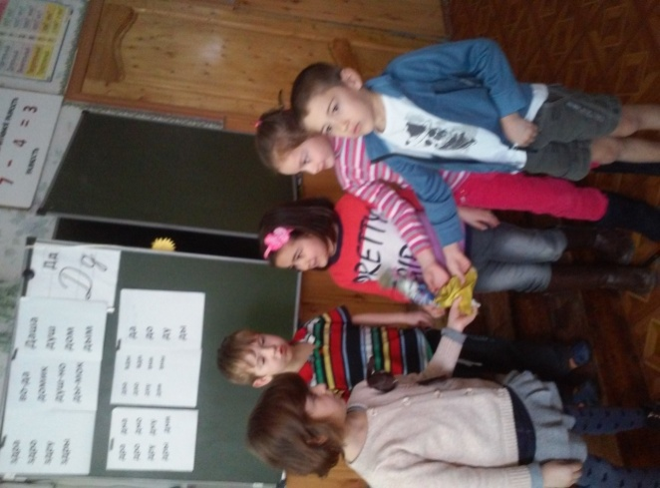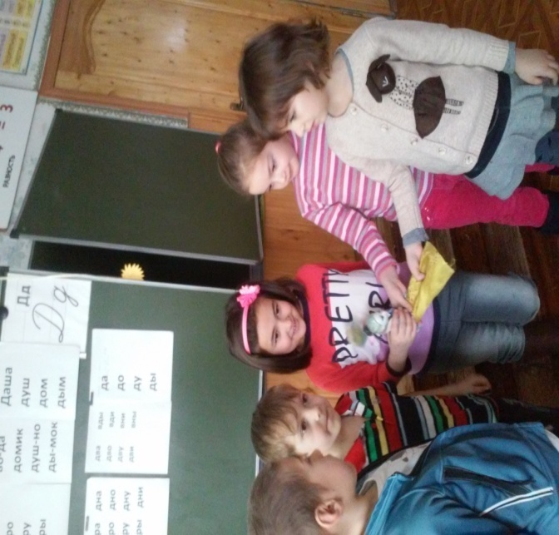

Рисунок 11. Общение с друзьями. Рисунок 12. Знакомимся и общаемся.

В конце урока я, учитель английского языка, называет лучшие ответы, выделяет ответы всех малышей. Проводим- *диалог.«До свидания». «Goodbye.- Bye».*

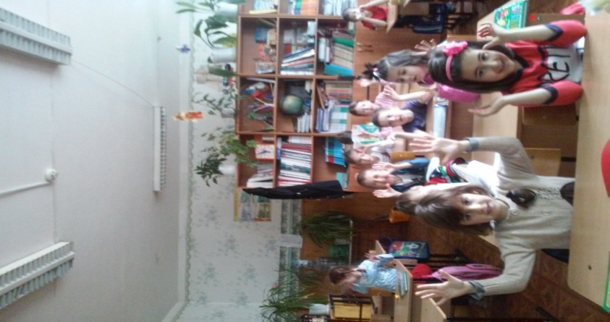

Рисунок 13. Прощание с друзьями......